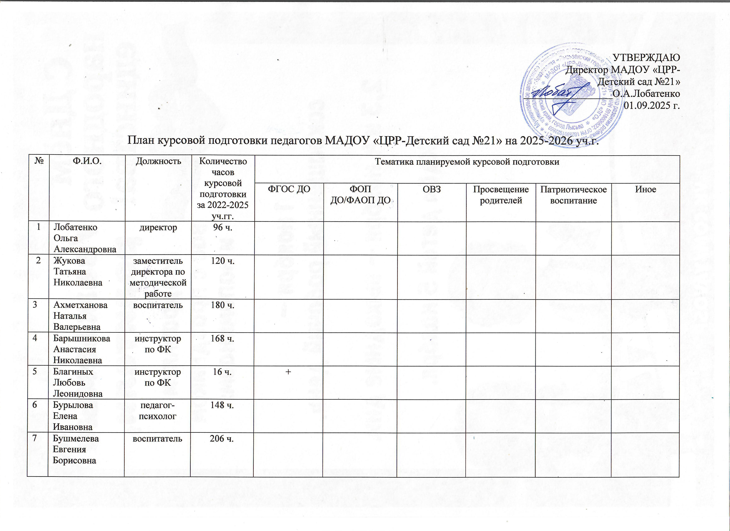
8 | Валеева  Ильсина  Закиулловна | воспитатель | 96 ч.
9 | Ваулева  Анастасия  Викторовна | старший воспитатель | 120 ч.
10 | Герасимова Татьяна Александровна | воспитатель | 16 ч.
11 | Головина  Жанна  Вадимовна | воспитатель | 128 ч.
12 | Ефимова  Анна  Николаевна | музыкальный руководитель | 56 ч. |  |  |  |  |  | +
13 | Исакова  Наталья  Владимировна | учитель-логопед | 88 ч.
14 | Карпова  Марина  Васильевна | воспитатель | 112 ч.
15 | Кашапова  Елена  Михайловна | воспитатель | 80 ч.
16 | Киндяшева  Гульнара Ахунзяновна | учитель-дефектолог | 32 ч. |  | + | +
17 | Колокольцева Анна Юрьевна | педагог-психолог | 0 ч. |  | + |  | +
18 | Кропотина Ольга Викторовна | воспитатель | 128 ч.
19 | Кручинина  Ольга  Николаевна | воспитатель | 128 ч.
20 | Мальцева Вера Александровна | воспитатель | 0 ч. | + |  |  | +
21 | Маракулина Елена  Алексеевна | музыкальный руководитель | 40 ч. |  |  |  |  | + | +
22 | Мокрецова  Елена  Валерьевна | воспитатель | 128 ч.
23 | Набиуллина Флюра  Фаритовна | воспитатель | 80 ч.
24 | Нифонтова  Лариса Витальевна | воспитатель | 96 ч.
25 | Опарина  Елена  Алексеевна | воспитатель | 40 ч. |  | + |  |  | +
26 | Раткевич  Елена Валентиновна | воспитатель | 128 ч.
27 | Рахметова Динара Мансуровна | воспитатель | 0 ч. | + |  |  | +
28 | Старикова  Лариса  Григорьевна | старший воспитатель | 172 ч.
29 | Тимофеева Альфия Ханифовна | воспитатель | 16 ч. | + |  |  |  |  | +
30 | Шиляева  Сурия  Саизяновна | воспитатель | 16 ч. | + | +
31 | Шмонина Оксана  Валентиновна | воспитатель | 56 ч. |  |  |  |  | + | +
32 | Якубова Светлана Дмитриевна | социальный педагог | 0 ч. |  |  |  | + |  | +

